Тестирование программы

Проверим игру на работоспособность и рассмотрим различные сценарии поведения программы.

1 вариант: ничья.

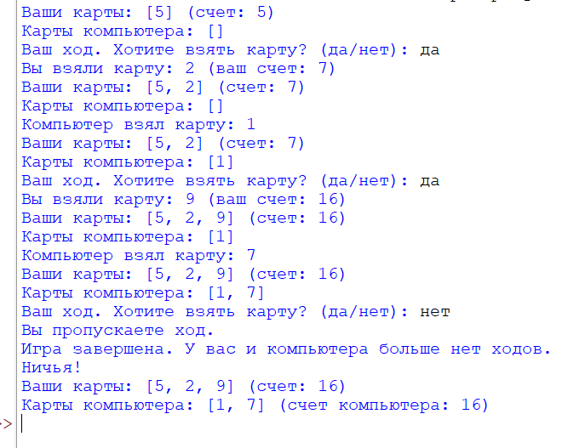

2 вариант: мы выиграли, набрав ровно 21 очко.

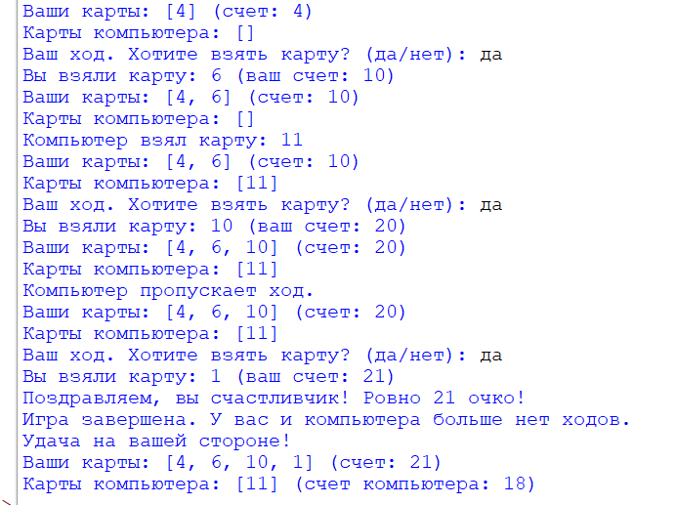

3 вариант: мы выиграли, у компьютера перебор.

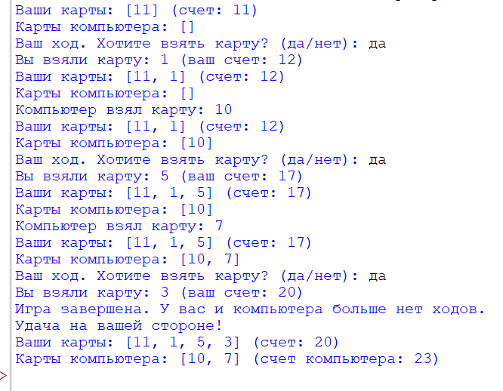

4 вариант: мы проиграли, у компьютера ровно 21 очко.

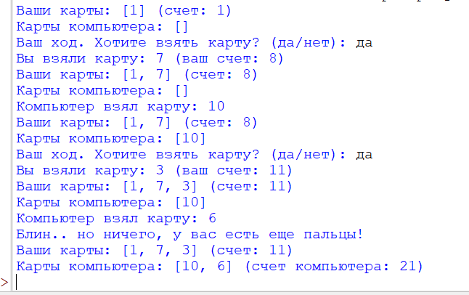

5 вариант: мы проиграли, компьютер был ближе.

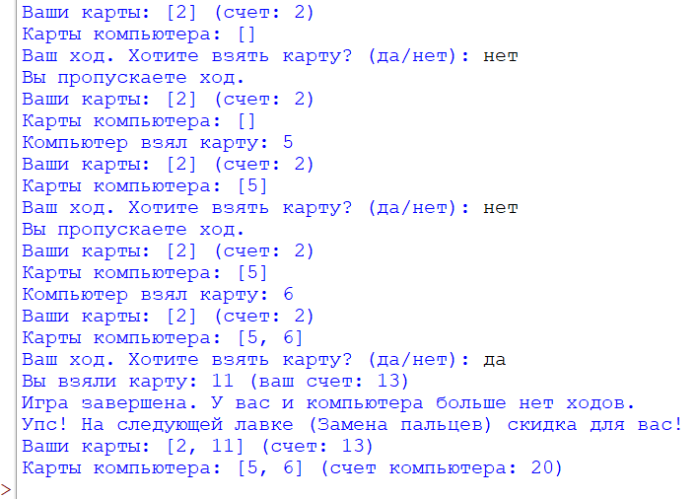

6 вариант: мы проиграли, у нас перебор.

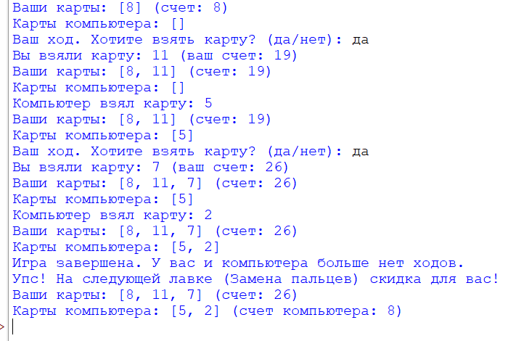

7 вариант: оба проиграли, так как у обоих перебор

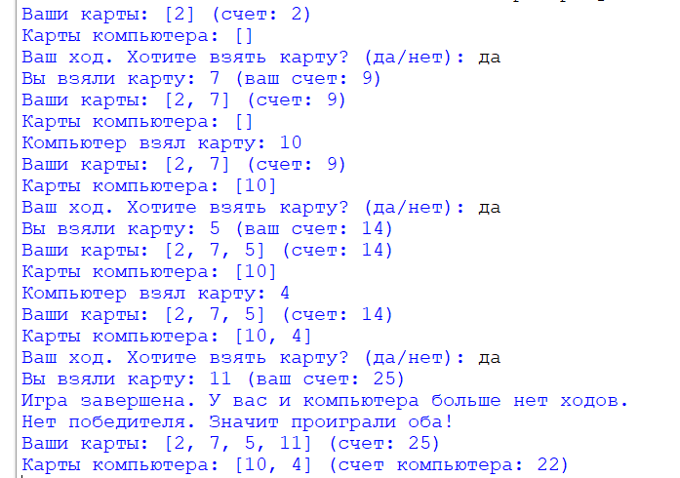

Итак, мы рассмотрели основные сценарии игры. Программа работает верно, ‘карты’ выдаются рандомно, что делает игру разнообразной и дает множество вариантов развития событий.